Техзадание
"Управление торговлей", редакция 10.3 (10.3.10.4) для 1С:Предприятие 8.2 (8.2.13.219)
Есть внешний отчет Продажи КГ в котором необходимо сделать группировку и отбор по складу из табличной части документа

Вот пример документа, в табличной части Склад Акция
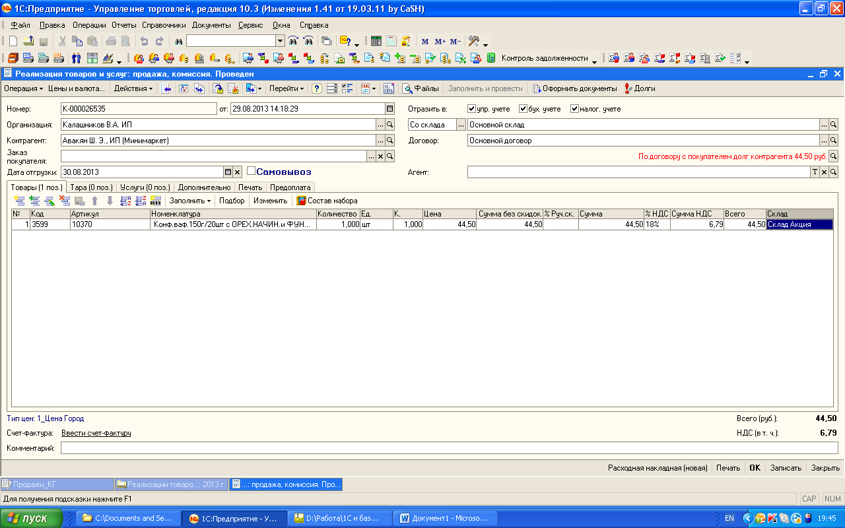

Необходимо настроить отчет чтобы можно было выводить с группировкой по складу в табл части и отбор по этому складу, т.е склад Акция
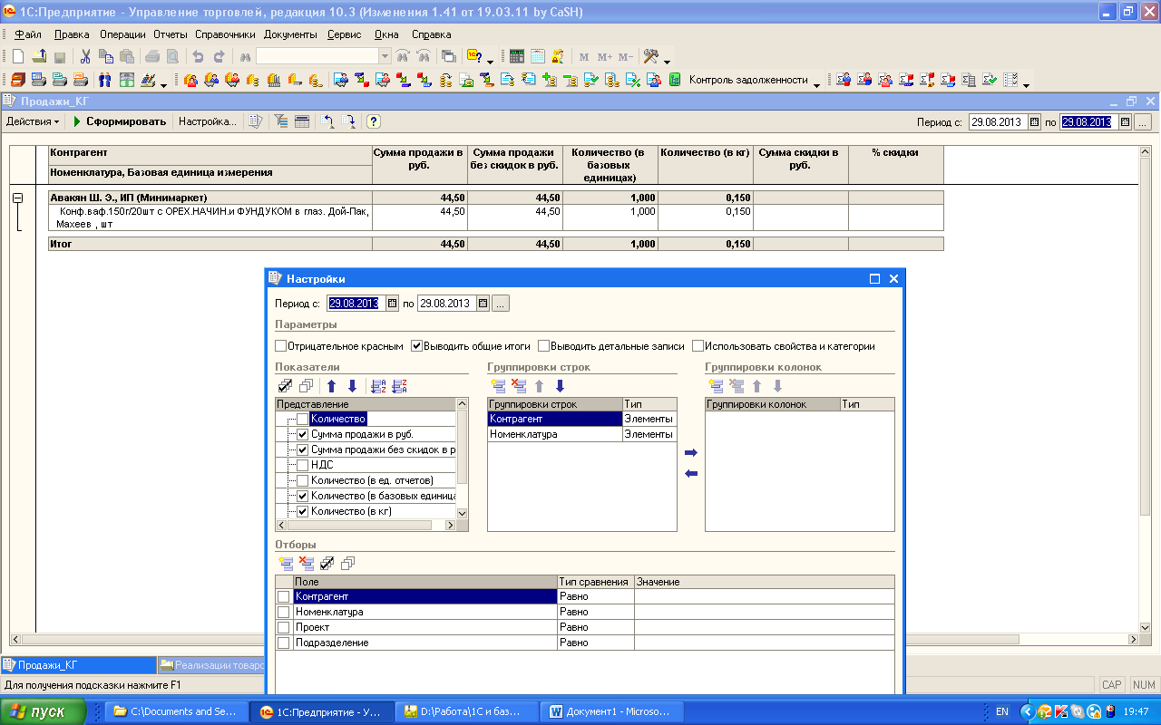

по складу в шапке – «основной» отбор и группировка уже есть
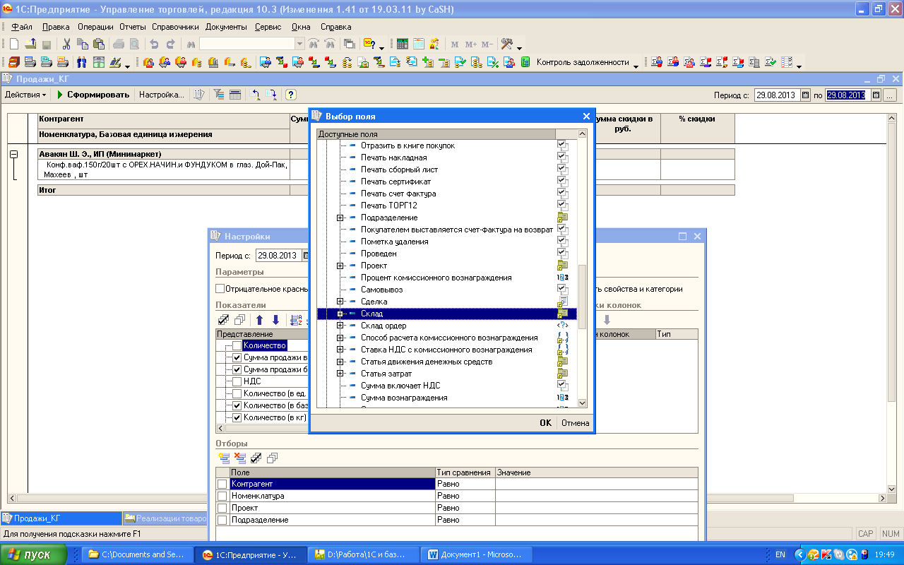
Вот примерно так
